Anykščių rajono savivaldybės administracijos Civilinės metrikacijos skyrius
(institucijos pavadinimas)

TVIRTINU:
Civilinės metrikacijos skyriaus vedėja
Rasa Matiukienė

2014-09-09

ADMINISTRACINĖS PASLAUGOS –
ASMENŲ, NETURINČIŲ GYVENAMOSIOS VIETOS, ĮTRAUKIMAS Į APSKAITĄ – TEIKIMO APRAŠYMAS
2014-09-09 Nr._20
(data)
____Anykščiai__
(sudarymo vieta)

Eil. Nr. | Pavadinimas | Aprašymo turinys
1. | Administracinės paslaugos kodas
2. | Administracinės paslaugos versija | 2 versija
3. | Administracinės paslaugos pavadinimas | Asmenų, neturinčių gyvenamosios vietos, įtraukimas į apskaitą
4. | Administracinės paslaugos apibūdinimas | Paslauga teikiama asmenims kurie neturi gyvenamosios patalpos arba dėl kitų objektyvių priežasčių Lietuvos Respublikos gyvenamosios vietos deklaravimo įstatymo nustatyta tvarka negali deklaruoti gyvenamosios vietos.  Prašymas įtraukti į gyvenamosios vietos neturinčių asmenų apskaitą pateikiamas raštu, asmeniui atvykus į atitinkamą savivaldybės administracijos padalinį.  Prašymą įtraukti į gyvenamosios vietos neturinčių asmenų apskaitą pateikia:  1. Asmuo, pageidaujantis, kad būtų įtrauktas į gyvenamosios vietos neturinčių asmenų apskaitą.  2. Nepilnamečio tėvai (įtėviai) ar vienas iš jų, jeigu nepilnamečio tėvai (įtėviai) išsituokę – tas iš tėvų (įtėvių), su kuriuo vaikas gyvena (vaiko gyvenamoji vieta nustatyta tėvų (įtėvių) susitarimu arba teismo).  3. Nepilnametis, įgijęs visišką civilinį veiksnumą.  4. Nepilnametis, kuriam sukako 16 metų, jeigu negyvena kartu su tėvais (įtėviais).
5. | Teisės aktai, reguliuojantys administracinės paslaugos teikimą | 1. Lietuvos Respublikos gyvenamosios vietos deklaravimo įstatymas (Žin., 1998, Nr. 66-1910; 2006, Nr. 141-5395).  2. Lietuvos Respublikos Gyventojų registro tarnybos 2008 m. rugsėjo 8 d. įsakymas Nr. (29)4R-52 „Dėl Gyvenamosios vietos neturinčių asmenų apskaitos taisyklių patvirtinimo“ (Žin., 2008, Nr. 106-4075).
6. | Informacija ir dokumentai, kuriuos turi pateikti asmuo | Asmuo pateikia:  1. Prašymą įtraukti į apskaitą;  2. Asmens tapatybę patvirtinantį dokumentą:  2.1. kai prašymą įtraukti į apskaitą pateikia Lietuvos Respublikos piliečiai – Lietuvos Respublikos piliečio pasą, asmens tapatybės kortelę arba pasą;  2.2. kai prašymą įtraukti į apskaitą pateikia Europos Sąjungos valstybių narių piliečiai ar Europos laisvosios prekybos asociacijos valstybių narių piliečiai, Lietuvos Respublikos įstatymo „Dėl užsieniečių teisinės padėties“ nustatyta tvarka įgiję teisę gyventi Lietuvos Respublikoje: Europos Bendrijų valstybės narės piliečio leidimą gyventi (gyventi nuolat) arba galiojantį Europos Sąjungos valstybės narės piliečio ar Europos laisvosios prekybos asociacijos valstybės narės piliečio pasą arba asmens tapatybės kortelę ir dokumentą, patvirtinantį, kad asmuo įgijo teisę gyventi Lietuvos Respublikoje, arba įstatymų ir kitų teisės aktų nustatyta tvarka patvirtintą šio dokumento kopiją;  2.3. kai prašymą įtraukti į apskaitą pateikia kitų užsienio valstybių piliečiai bei asmenys be pilietybės – leidimą laikinai gyventi (nuolat gyventi) Lietuvos Respublikoje, Lietuvos Respublikos ilgalaikio gyventojo leidimą gyventi Europos Bendrijoje, Europos Bendrijų valstybės narės piliečio leidimą gyventi (gyventi nuolat), Europos Sąjungos valstybės narės piliečio šeimos nario leidimą gyventi (gyventi nuolat) Lietuvos Respublikoje.  3. kai į gyvenamosios vietos neturinčių asmenų apskaitą įtraukiami kartu gyvenantys nepilnamečiai vaikai: vaikų asmens tapatybę patvirtinančius dokumentus, nurodytus 2.1–2.3 punktuose. Jeigu Lietuvos Respublikos piliečio pasas, asmens tapatybės kortelė ar pasas vaikui nebuvo išduoti, pateikiamas vaiko gimimo liudijimas.
7. | Informacija ir dokumentai, kuriuos turi gauti institucija (prašymą nagrinėjantis tarnautojas) | Informacija, reikalinga duomenims apie asmenį patikrinti, gaunama iš Gyventojų registro duomenų centrinės bazės.
8. | Administracinės paslaugos teikėjas | Vyr. specialistė: Danutė Bernatavičienė, tel 8381 53030  El p. danute.bernataviciene@anyksciai.lt  Vedėja : Rasa Matiukienė, tel 8381 51947  el. p. rasa.matiukiene@anyksciai.lt
9. | Administracinės paslaugos vadovas | Vedėja: Rasa Matiukienė, tel 8381 51947  el. p. rasa.matiukiene@anyksciai.lt
10. | Administracinės paslaugos suteikimo trukmė | Administracinė paslauga suteikiama tą pačią darbo dieną
11. | Administracinės paslaugos suteikimo kaina | Paslauga teikiama neatlygintinai
12. | Prašymo forma, pildymo pavyzdys ir prašymo turinys | Prašymo forma
13. | Informacinės ir ryšių technologijos, naudojamos teikiant administracinę paslaugą | Paslaugos perkėlimo į internetą brandos lygis 2.  Interesantui suteikiama galimybė internetu parsisiųsti reikalingą elektroninę prašymo formą ir ją užpildyti, tačiau pateikti ją gali tik atvykus tiesiogiai.
14. | Administracinės paslaugos teikimo ypatumai | Į gyvenamosios vietos neturinčių asmenų apskaitą įtraukiamas gyvenamosios vietos Lietuvos Respublikoje nedeklaravęs asmuo, kuris neturi gyvenamosios patalpos arba dėl kitų objektyvių priežasčių Lietuvos Respublikos gyvenamosios vietos deklaravimo įstatymo nustatyta tvarka negali deklaruoti gyvenamosios vietos. Išnykus šioms priežastims, asmuo privalo deklaruoti savo gyvenamąją vietą teisės aktų nustatyta tvarka. Asmuo įtraukiamas į gyvenamosios vietos neturinčių asmenų apskaitą savivaldybėje, kurioje jis gyvena.  Į gyvenamosios vietos neturinčių asmenų apskaitą įtraukti asmenys, išvykstantys iš Lietuvos Respublikos ilgesniam nei šešių mėnesių laikotarpiui, privalo Lietuvos Respublikos gyvenamosios vietos deklaravimo įstatymo nustatyta tvarka deklaruoti išvykimą iš Lietuvos Respublikos.  Administracinė paslauga yra galutinė.
15. | Administracinių paslaugų teikimo aprašymų įtraukimas į dokumentų apskaitą | Byla 48.6

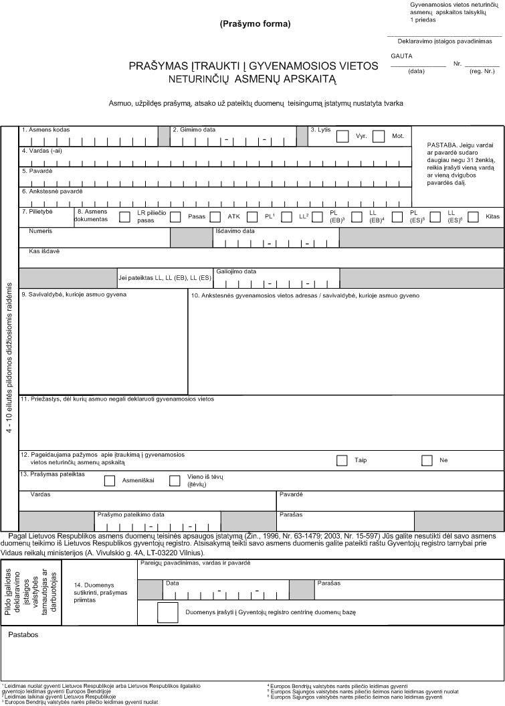

GRAFINĖ BŪTINŲ VEIKSMŲ SCHEMA,
ĮTRAUKIANT ASMENIS Į NETURINČIŲ GYVENAMOSIOS VIETOS Į APSKAITĄ *

Asmuo

Paslaugos teikėjas

Paslaugos vadovas
Gyventojų registro tarnyba
Gyventojų registro tarnyba

